

GESTIÓN DE

ARCHIVOS Y

COMANDOS

**MARIO JIMÉNEZ MARSET**

**ÍNDICE**

1. ENUNCIADO - OBJETIVOS 3

2. DESARROLLO – PROCEDIMIENTOS 3

# ENUNCIADO - OBJETIVOS

En esta práctica se pedía realizar los distintos ejercicios acerca de la gestión de comandos y ficheros en la terminal Linux.

# DESARROLLO – PROCEDIMIENTOS

Son 18 ejercicios resueltos a través de pantallazos de la terminal de Linux (en Ubuntu):

1. Crear la carpeta Ejercicio1 dentro de Practica y moverse a la nueva carpeta.

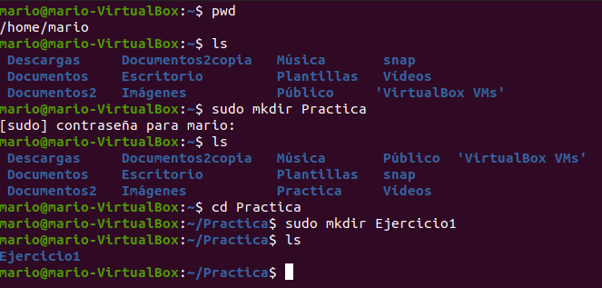

1. Crear archivo nuevo de nombre Texto1.txt, con algunas líneas de texto (sin abrir ningún editor de texto).

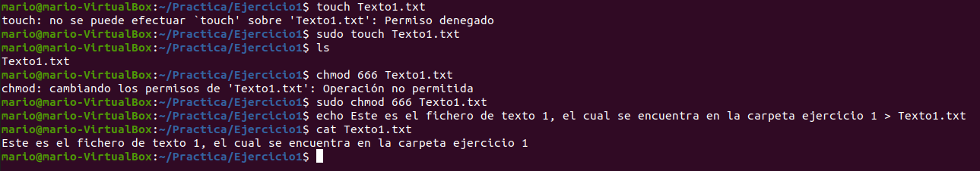

1. 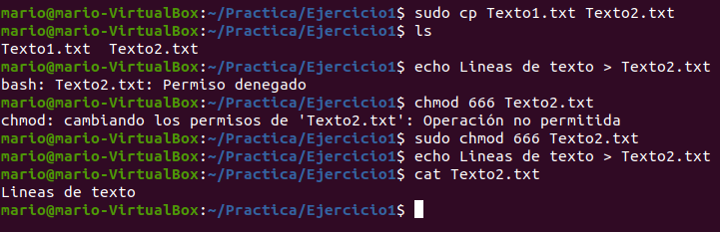Copia el archivo anterior en la misma carpeta con nombre Texto2.txt y a continuación añádele una línea de texto.
2. Copia el archivo anterior en la misma carpeta con nombre Texto3.txt y a continuación añádele una línea de texto.

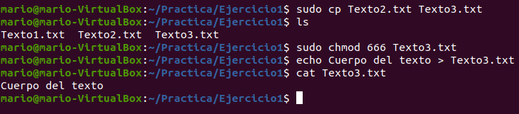

1. Verifica todos los cambios realizados con el comando apropiado.

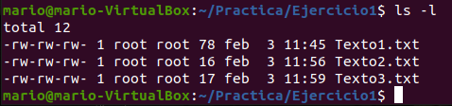

1. Crear la carpeta Ejercicio2 dentro de Practica y cambiar a ella.

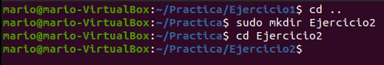

1. Crea las siguientes subcarpetas: Tema1, Tema2, Tema3.

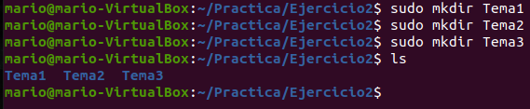

1. Copia el archivo Texto1.txt de la carpeta Ejercicio1 a la subcarpeta Tema1 de Ejercicio2.



1. Copia el archivo Texto2.txt de la carpeta Ejercicio1 a la subcarpeta Tema2 de Ejercicio2.

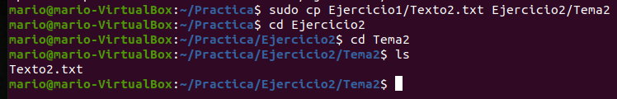

1. Copia el archivo Texto3.txt de la carpeta Ejercicio1 a la subcarpeta Tema3 de Ejercicio2.

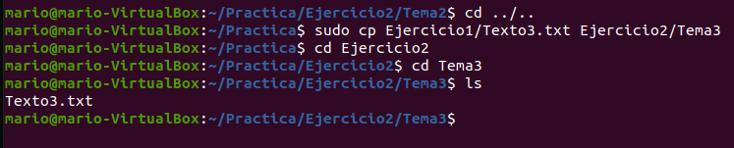

1. Verifica todos los cambios realizados con el comando apropiado.

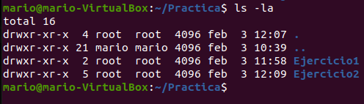

1. 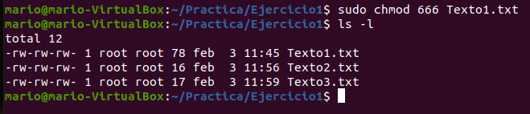Establece los permisos rw-rw-rw- al archivo de texto /Practica/Ejercicio1/Texto1.txt.
2. 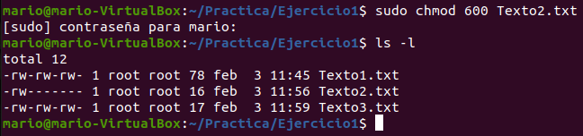Establece los permisos rw- --- --- al archivo de texto /Practica/Ejercicio1/Texto2.txt.
3. 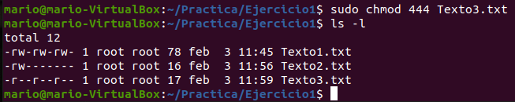Establece los permisos r—r—r— al archivo de texto /Practica/Ejercicio1/Texto3.txt.
4. Verifica los permisos establecidos con el comando correspondiente.

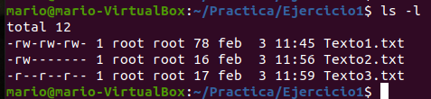

1. 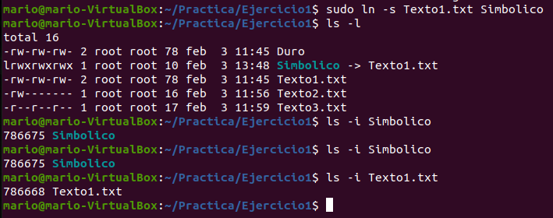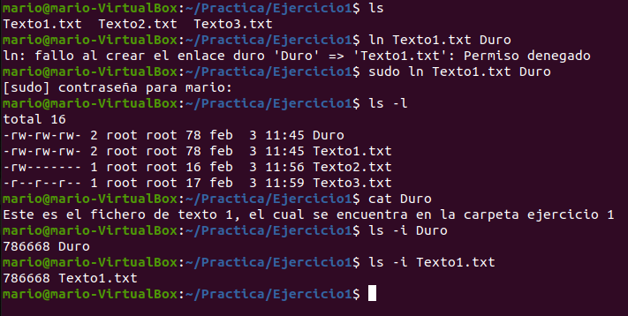Crea un enlace físico y otro simbólico de Texto1.txt en la carpeta Practica con los nombres que tú elijas.
2. Comprueba las diferencias entre uno y otro visualizando las respectivas carpetas.

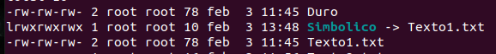

1. Realiza el borrado de Texto1.txt y comprueba qué ocurre con sus enlaces.

(Los enlaces siguen existiendo, sin sentido).

